Zpráva a výkaz jmění
Klárova ústavu
pro
zaopatření a zaměstnání
dospělých slepců v Čechách
v roce 1881.
Čtyřicátý devátý ročník od 1. ledna až do 31. prosince 1881.
V Praze.
Vlastní náklad. — Tiskem Rohlíčka a Sieverse.
1882
Roční rozhled.

Klárův ústav pro zaopatřováni a zaměstnávání dospělých slepců počíná svou devětačtyrycátou výroční zprávu oznámením, že během roku 1881. sedm slepců nově do ústavu přijato bylo a sice:
Pavlína Bracháčkova z Branné na nadaci prof. dr. Antonína Fähnricha pro slepé.
Antonie Simáčkováz Křince na nadaci korunního prince Rudolfa založenou od okresu Poděbradského pro slepce.
Tomáš Liška z Mnichu na nadaci pro slepé okresu Kamenického.
Marie Chmeličkova z Mníšku na nadaci císaře Ferdinanda pro slepce.
Alžběta D u b á n e k na královéhradeckou diecesní nadaci pro slepce.
Ferdinand Kunzendörfer z Rakovníka na útraty první pražské akciové továrny na stroje a posléze slepý a hluchý František Fischer z Chomutova na vlastní útraty který teprvé několik dní před ukončením roku do ústavu vstoupil.
Ani tohoto roku nikdo z chovanců nezemřel, tak že ústav během pěti let žádného chovance úmrtím neztratil.
Člen ředitelstva pan cís. kr. vrchní inžinýr Karel Scheiner, který vždy ústavu velmi platné služby prokazoval, byl jménován c. k. stavebním radou a přednostou technického oddělení zemské vlády v Opavě, následkem čehož z ředitelstva vystoupil.
Jeho místo v direktoriu zaujal co technický rádce pan c. k. mistodržitelský inženýr pan Antonín Rosenberg, jehož vydatné pomoci ústav se těší, jakož jí požíval za jeho předchůdce.
Ústav želí ztráty dvou dlouholetých přispívajících členů a dobrodinců, — zesnuli totiž v Pánu: J. Exellencí paní Anna hraběnka Harrachová rozená kněžna Lobkovicova a p. Gustav Ledvinka rytíř z Adlerfelsu. Za členy přispívající přistoupili: J. Jasnosti Gabriela kněžna Hatzfeld- Wildenburg a slavná obec města Broumova.
Slavnost sňatku J. Císařské Výsosti nejjasnějšího korunního prince a arciknížete Rudolfa s J. Královskou Výsostí nejjasnější princeznou Štefanií Belgickou byla dnem radostným a slavným i pro ústav a jeho chovance.
Z rána o 10 hodinách byly v kapli ústavu slavné služby Boží, při nichž chovanci provozovali slavnostní mši k tomu účelu od Skuherského složenou. Přítomno bylo mimo ředitelstvo velmi mnoho zbožného lidu.
Po službách Božích byla za této příležitosti do ústavu uvedena Marie Chmeličkova, jejíž otec po 45 let nepřetržitě posléz co strážmistr u 13. pluku dragonů sloužil.
Na tento den bylo v poledne chovancům též přilepšeno a jim pak domácí zábava povolena.
Však také i mimo ústav bylo tento den na ubohé slepce velkomyslně pamatováno.
Slavné okresní zastupitelstvo budějovické založilo za touto příčinou vlastní nadaci pro jednoho chudého slepce z okresu budějovického a složilo ihned nadační jistinu v obnose 3200 zl. za něž na jméno nadace znějící obligace dto. 1. května 1881 č. 30223 na 4100 a č. 123346 (s podílem 13 zl.) zakoupena byla.
Rovněž usneslo se slavné město Domažlice za příčinou sňatku J. cís, Výsosti korunního prince při ústavu se nacházející neúplnou nadaci města Domažlic pro slepé doplniti, k čemuž odesláno 485 zl. 77 kr., jež s dříve již složeným obnosem v státní na jmeno nadace znějící obligaci od 1. srpna 1881 č. 123346 znějící na 21.000 zl. s podílem 4169 zl. 38 kr. uloženy byly.
Oběma nadacím dostalo se cti, že mohou slouti nadace korunního prince Rudolfa a Stefanie. Na obsazení obou byl konkurs ihned vypsán.
Ŕiditelstvo ústavu má za svou povinnost oběma korporacím za jich šlechetný skutek, jímž na chudé slepce bylo pamatováno, též i tuto nejvřelejší díky vzdáti.
V minulém roce zesnulý řiditel ústavu rytíř z Bieschinů byl ve své závěti ústavu, jejž tak dlouho spravoval, a slepcůdobrotivě pamětliv odkázav 50 zl. k založení jedné mešní nadaci při kapli sv. Rafaela, pak 200 zl. na ozdobu téže kaple, 3000 zl. na založení nadace pro slepé, kteráž by jeho jméno měla a 200 zl. k nadaci na svačiny.
Všecky tyto milodary pojišťují šlechetnému dárci trvalou vděčnou památku v ústavu. Nadační listiny mešní a na svačiny jsou již zhotoveny a výnosem veleslavného c. k. místodržitelství ze dne 22. dubna 1882 č. 23104 a ze dne 27. dubna 1882 č. 17439 potvrzeny. Jistina nadační 3000 zl. prozatím s užitkem byla uložena, až by s úroky dosáhla obnos pro nadaci předepsaný 3200 zl., kdež pak nadace v život uvedena bude.
Při ústavu bylo velké množství nadací na jichž úplné zařízení často pouze nepatrná částka peněz byla složena — a na jichž doplnění po mnoho let ničím přispěno nebylo.
Učiněn tedy, pokud bylo lze, dotaz u zakladatelů, zda souhlasí, by jednotlivé darované, k nadacím určené částky sloučeny býti mohly v jednu nadaci, jež by hned uskutečniti a obsaditi se mohla.
Na základě došlých souhlasných vyjádření byly níže vytknuté obnosy z nadací, jež teprvé založiti se mají, vyloučeny a kapitálu tak získaného užito na založení nové nadace na věčné časy pro slepce v ústavě, jež udělena byla slepé Heleně Resslové z Friedlandu; — nadbytečnými pak penězi doplněna nadace císaře Ferdinanda, kteráž v den sňatku J. císařské Výsosti korunního prince slepé Marii Chměličkově udělena byla.
Seznam
nadačních jistin slončených k založení jednoho nadačního místa v ústavě a k doplnění nadace císaře Ferdinanda pro slepé.
Blovická okresní nadace pro slepé zl. 175,89
Hraběte BoosWaldeka nadace pro slepé. zl. 126,26
Broumovská okresní nadace pro slepé . zl. 331,16
Brodu Vyššího okresní nadace pro slepé zl. 98,45
Chebská okresní nadace pro slepé zl. 233,99
Města Hajdy nadace pro slepé zl. 267,60
Liberecká okresní nadace pro slepé . . zl. 337,24
Panství Litomyšlského nadace pro slepé zl.53,16
Manětínská okresní nadace pro slepé zl. 89,67
Mělnická okresní nadace pro slepé zl. 360,42
Mnichovo-Hradišťská okresní nadace pro slepé zl. 82,44
Nechanická okresní nadace pro slepé. zl. 168,50
Nepomucká okresní nadace pro slepé zl. 18,35
Pacovská okresní nadace pro slepé zl. 33,44
Města Prahy nadace pro slepé zl. 329,60
Přeloučská okresní nadace pro slepé zl. 171,27
Roudnická okresní nadace pro slepé zl. 31,72
Soběslavská okresní nadace pro slepé zl. 299,13
Šenavská okresní nadace pro slepé zl. 37,46
Celkem zl. 3245,75

Ježto místnosti ústavu již tohoto času sotva postačují a následkem uskutečnění nových nadací, jež nyní se zřizují, počet chovanců se zvětší, pomýšlelo ředitelství na dostavění budovy, jejíž potřeba co den naléhavější se stává.
Neměl však ústav prostředků, by se tak nákladná stavba provésti mohla a proto osmělilo se ředitelstvo J. Veličenstvu císaři a králi Františku Josefovi za Jeho přítomnosti v Praze v audienci přednésti, nejpokornější prosbu za milostivé povolení podpory k dostavění budovy ústavu z dobročinné státní loterie kteroužto prosbu J. Veličenstvo milostivě přijmouti ráčilo.
Kaple sv. Rafaela, kteráž mezi veřejné kaple pražské vřaděna jest a kterouž netoliko chovanci ústavu ale i obecenstvo se zálibou hojně navštěvuje, měla doposud fond obnášející pouze 500 zl., jehož výtěžek ani na běžné výlohy nestačil, a tudiž vydržování kněze ústavu jen pomocí značných záloh ze jmění ústavů díti se mohlo. To přimnělořiditelstvo, že obrátilo se s prosbou k vysokému c. k. ministeriu kultu a vyučování za dobrotivé povolení podpory k zvětšení fondu kaple svatorafaelské z českého náboženského fondu.
Prosbě této ráčilo dotýčné c. k. ministerstvo výnosem ze dne 14. září 1881. č. 13365 milostivě vyhověti a k zvětšení fondu kaple sv. Rafaela značný obnos 1000 zl. z českého náboženského fondu povoliti, za kteréžto dobrodiní budiž c. k. vysokému ministerstvu i na tomto místě nejvřelejší dík vzdán.
K témuž účelu přispěla milostivě i J. Veličenství císařovna Marie Anna značným darem 200 zl. — Za tento milostivý vznešený dar cítí se ústav povinen nejuctivější díky vzdáti a za další vznešenou nejvyšší přízeň pokorně prositi.
Vznešené narozeniny J. Veličenstva císaře a krále Františka Josefa byly slavnými službami Božími oslaveny, po nichž chovanci národní hymnu zapěli. Při obědě přidána k obyčejným pokrmům i pečeně.
Zvláštní štědrotou slečny Anny Grohmannovy uspořádaná byla téhož dne chovancům ústavu slavnost zahradní, při níž pražská kapela slepců účinkovala a chovanci pohoštěni byli; za čež správa ústavu tímto vroucně děkuje.
Na den sv. Rafaela, patrona ústavu, měl člen ředitelstva nejdůstojnější pán p. kanovník metropol, chrámu Páně Josef Zenefels, který i tohoto roku v čase postním každého týdne s velkým duševním užitkem chovanců duchovní řeči míval — slavnostní kázaní v řeči německé, pak slavné služby Boží. Ředitelství koná pak milou povinnost i na tomto místě díky své vděčně na jevo dáti.
Veliký, 124 liber těžký kříž na věži kaple klonil se k jihu tak povážlivě, že při prohlídce vykonané dvorním klempířem Antonínem Amlerem seznáno, že trámy, v nichž kříž byl upevněn, shnily a vylámány jsou a že nebezpečí jest, aby při prudkém větru a bouři kříž nespadl a neštěstí nezpůsobil. Na radu tedy pana Antonína Rosenberga, c. k. místodržitelského inženýra byl kříž i s koulí sňat, střecha ze třech stran odkryta, nové trámy dosazeny a kříž i s měděnou koulí, víc než vědro obsahující, znova pozlacen. Načež se při nejkrásnějším počasí 5. prosince 1881. k jeho posvěcení a vztýčení přikročilo.
Když byl kříž i s koulí do kaple ústavu přenešen, sloužil nejdůstoj. pan kanovník Zenefels slavnou mši sv., po ní posvětil za assistence důstojného duchovenstva a konventu augustiniánského od sv. Tomáše kříž, při čemž chovanci právě jako při prvním svěcení r. 1843. pohnutlivě zapěli píseň: „O sanctissima". Po ukončení a adoraci sv. kříže ode všech přítomných byl týž od mužských chovanců do zahrady přenesen a pak u přítomnosti dvorního mistra tesařského Bedřicha Fleischingera, dvorního mistra klempířského Antonína Amlera a mistra pokrývačského Františka Rohana na věž vyzvednut.
O půl 12. hodině ohlašovaly s věže pronášené přípitky četnému před kaplí shromážděnému obecenstvu, že s pomocí Boží nebezpečná práce jest dokončena. Pronešeny byly 3 přípitky v české i německé řeči, po každém pak byla jedna sklenice do zahrady hozena — a ač některé i na kamení padly, jedna pak docela na kamennou nádržku pro vodu, přece žádná se z nich nerozbila; všech šest sklenic uschováno na památku.
Do koule na věži byla dřívější při postavení kříže v r. 1843 zhotovená skříň plechová opět vložena a do druhé, dobře uzavřené, dány peníze rakouské měny, po exempláři všech v Praze vycházejících denníků, fotografie a následující spis:
„Léta Páně 1881 dne 16. listopadu objevila se potřeba, aby kříž na věži této, jenž povážlivě se naklonil k jihu, opět byl kolmo postaven. Za tou příčinou se báň snesla.
Dne 5. prosince 1881. předsevzal vysvěcení nově pozlaceného kříže nejdůstojnější pan P. Josef Zenefels, kanovník vždy věrné kapitoly metropolit. chrámu Páně sv. Víta způsobem slavnostním, a c. k. dvorní klempíř pan Antonín Amlervztýčil pak kříž na nově pozlacenou věžní kouli, o čemž se tímto na památku zmínka činí.“
Vzpomínky zasluhuje i slavnost štědrovečerní, při níž člen ředitelství slečna Růžena z Waagnerů i tohoto roku značný dar 50 zl. mezi chovance rozděliti dala.
J. Jasnost princezna Eleonora Thurn-Taxis darovala o svátcích vánočních kapli ústavu krásné drahocenné bílé roucho mešní, čímž nalehavé potřebě odpomoženo bylo.
Oběma šlechetným dárkyním vyslovuje opětně správa ústavu své nejsrdečnější díky.
Co pak se již zaměstnání chovanců týče — poukazuje řiditelství na následující výkaz prací v ústavu vykonaných.

Výkaz
prací košíkářských za rok 1881.
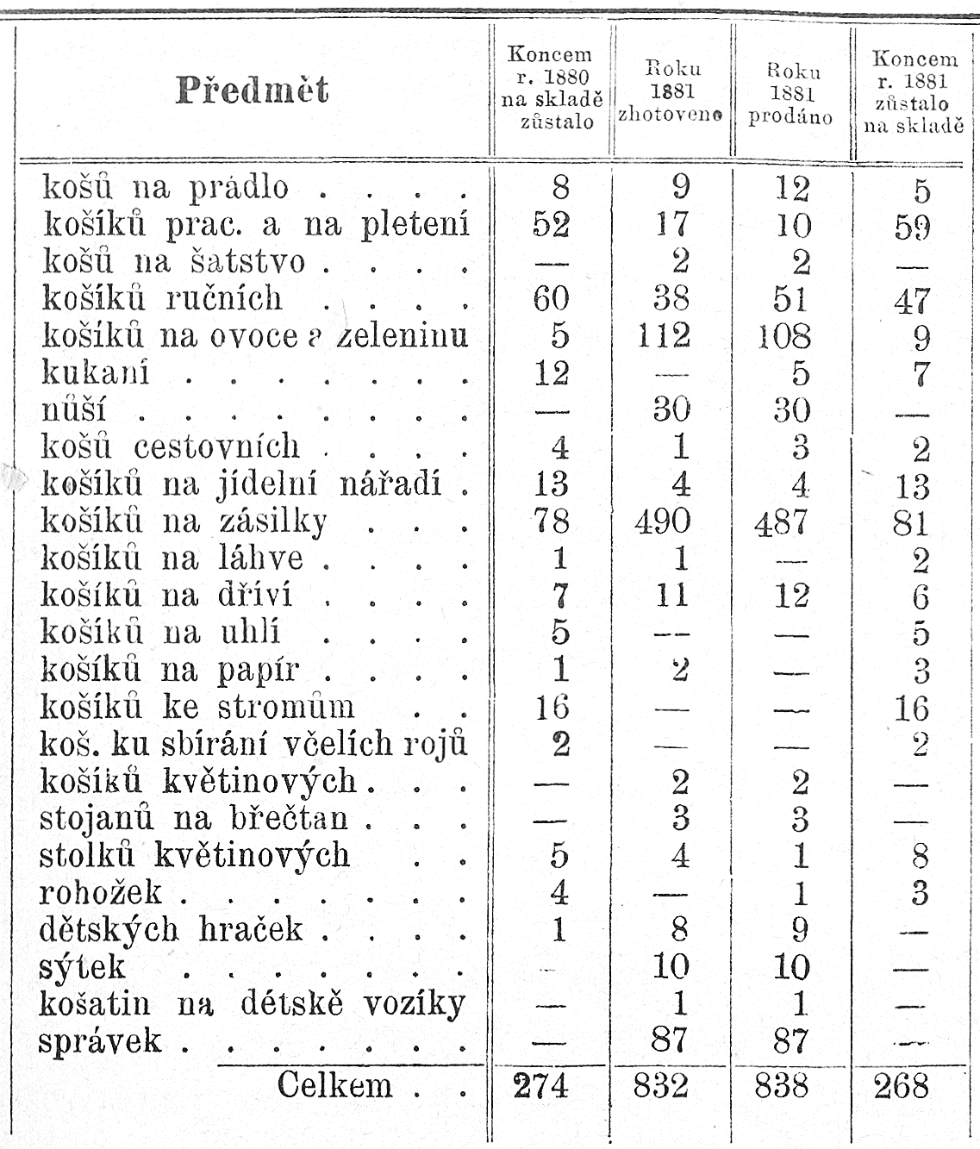
Kromě toho bylo vypleteno 168 sedadel a židlic, 8 křesel, 4 podnožky, 6 pohovek a zhotoveno 5 vyklepávačů na šatstvo.
Předením lnu zaměstnaní slepci upředli 1027 přadének; mimo to byly zhotoveny rozličné předměty ze dřeva a výrobky truhlářské a utkáno 60 loket tkaniček.
Slepé dívky zaměstnávaly se pletením punčoch a zhotovily 257 párů punčoch pro ženské, 241 pro mužské, 79 párůpro děti, 27 párů náruček, 98 párů punčoch bylo nastaveno a 69 párů opraveno.
Pokud bylo lze, konali chovanci i tohoto roku práce domácí, při čemž zmínky zasluhuje, že dvě dívky, které před oslepnutím na šicím stroji pracovali i v ústavu pomocí šicího stroje při zhotovení prádla velmi pilně a platně pomáhaly.
I v tomto roce dostalo se štědrostí šlechetných dárců ústavu vydatných podpor.
Veleslavné c. k. místodržitelství v Praze povolilo i tento rok uspořádati sbírku milodárků v Praze a sousedních obcích, kterážto 1300 zl. ústavu vynesla.
J. Jasnost pan Jan Adolf kníže Schwarzenberg ráčil ústavu 80 zl. na zakoupení topiva darovati.
J. Jasnost kníže Jiří Lobkowicz daroval 60 snopů, J. Jasnost kníže Mořic Lobkovic 80 snopů, J. Jasnost kníže Öttingen - Wallerstein rovněž 80 otepí vrbového proutí.
J. Jasnost princezna Eleonora Thurn-Taxis obdarovala ústav rozličným prádlem, doktor veškerých práv pan Jan rytíř z Limbecků obstarával veškeré právní záležitosti ústavu bezplatně, doktor medicíny a chirurgie p. Jan Krčma obětavě léčil nemocné ústavu zdarma.
C. k. místodržitelský presidialníofficial p. Adolf Zachystal podporoval ústav v prácích kancelářských; slavný spolek pro prodávání uhlí z buštěhradsko-kladenských dolů daroval 30 metr. centů kostkového uhlí a slevil značně na ceně při zakoupení 3 vagonů uhlí, slavná c. k. priv. společnost buštěhradské dráhy povolila dovoz 3 vagonů uhlí bezplatně, slavná c. k. priv. Turnovsko-Kralupská společnost železniční povolila zdarma dovoz 60 otepí vrbového proutí, slavné ředitelství občanské plovárny povolilo všem slepým ošetřovancům i tohoto roku užívati po celé léto řičních lázní.
Slavné c. k. policejní řiditelství v Praze darovalo knihovně ústavu 40 svazků rozličných spisů.
Slavná redakce „PragerTagblatt" posílala zdarma jeden exemplář až do domu po celý rok; pan Josef Nejtek pozlacovač v Praze daroval ústavu 6 svícnů na oltář a obstaral více oprav v kapli ústavu zdarma.
Pan Tischlerřiditel české banky „Union" věnoval ústavu sádrová poprsí J. cis. Výsosti korunního prince Rudolfa a J. cis. Výsosti paní korunní princezny Štěpánky, v životní velikosti.
Pan M. rytíř Popper, velkoobchodník daroval ústavu nové dřevěné frýsové podlahy do 3 pokojů, jež p. Hammerschlag uložiti dal svým nákladem.
Slavná pražsko-smíchovská rukodílna na kartoun darovala ústavu 75 metrů kartounu.
Důst. pan Josef Zbejvalkooperator na Zbraslavi obdařil ústav pěkným rojem včel.
Ústav má za svou povinnost za tyto značné podpory jakož i za dary na následující stránce uvedené všem šlechetným dárcům vysloviti svůj dík nejvroucnější a připojiti prosbu, by i na dále ústav v paměti dobrotivě zachovali.

Účet
jednoty a ústavu k zaopatření a zaměstnání dospělých slepců
v Čechách
za rok 1881
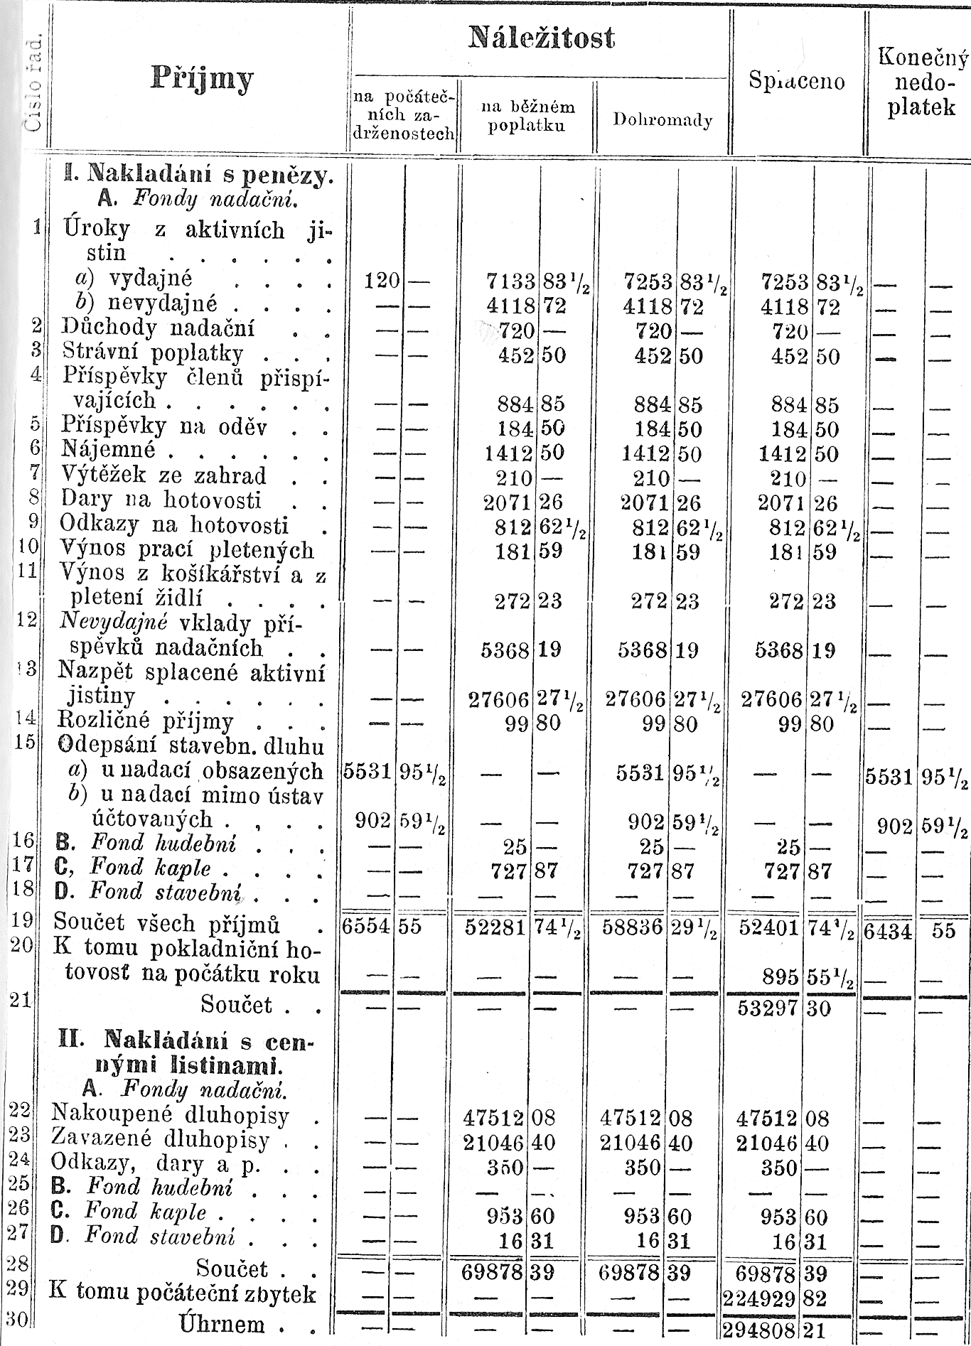

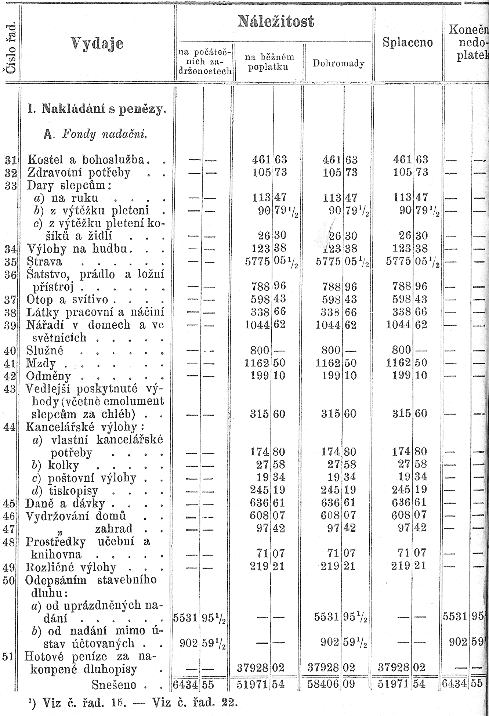
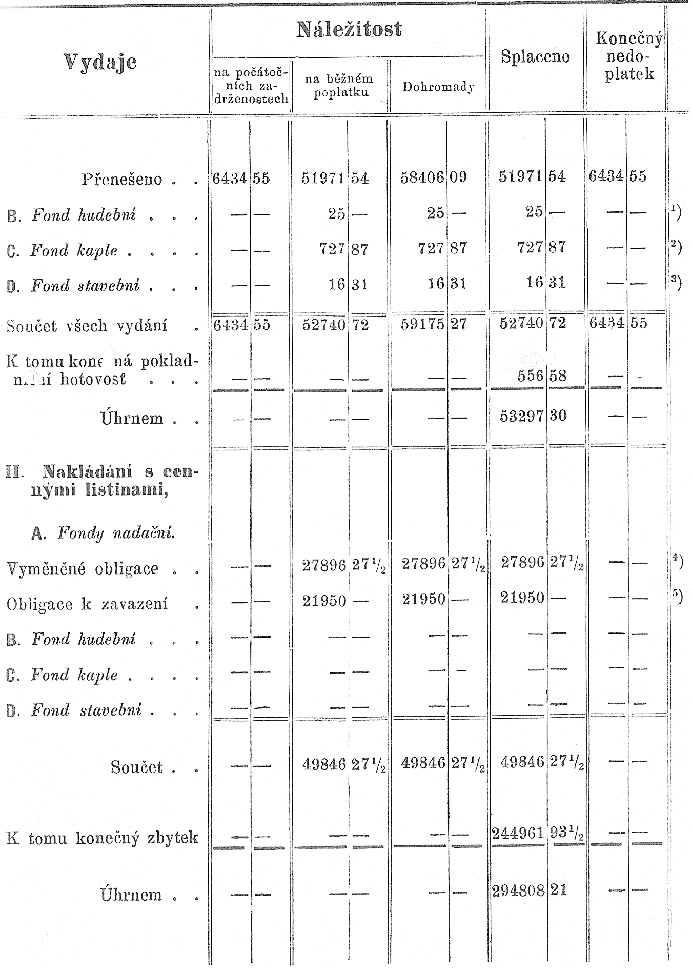

č. 1826.

Panu c. k. profesoru

Aloisi Klarovi!

Jeho c. k. Veličenstvo ráčilo s nejvyšším rozhodnutím ze dne 22. prosince p. r. nejmilostivěji povoliti založení soukromého ústavu k zaopatření dospělých slepců v Praze na základě předložených stanov s doložením, že v poslednějších závěreční věta §. 40 takto změniti se má: „nadání ať k ustavičné památce šlechetného dobrodince jménem nadatele se jmenuje."
Pak že §. 55 následovně zníti musí: Pakli že by Jeho Majestátnost Císař uvedení Milosrdných sester do Prahy nejmilostivěji povoliti ráčil, a tyto celou správu a vedení tohoto ústavu atd. atd.
Zároveň ráčilo Jeho Veličenstvo nejmilostivěji naříditi, aby c. k. panu profesoru za tento nový důkaz jeho lidumilných snah nejvyšší zalíbení projeveno bylo.
O tomto nejvyšším rozhodnutí se c. k. panu profesoru následkem v. dvorního dekretu z dne 29. prosince 1832 č. 30033 vědomost dává s doložením, aby stanovy způsobem Nejvýše odporučeným opravil, a vypátranou hypothéku k uložení nadační jistiny 2400 zl. ve stř., která k uložení pro dvě nadační místa již připravena se nachází, sem udal a jí k. komorní prokuraturou - které zároveň předložený návrh nadační listiny k vyjádření se doručuje — zkoušeti dal.

V Praze, dne 19. ledna 1833.

Chotekm. p.
Kronenfelsm. p.

Majetek ústavu v usedlostech

I. Dr. prof. A. Klárem založená zahrada, u věže Daliborky.
Od staletí leželo místo to pusté ladem. J. V. císař František I. daroval je v r. 1832 dr. prof. A. Klarovi co emphiteutický majetek, který v pěknou, stromovím posázenou zahradu, zdí obehnanou na své vlastní útraty je obrátiv, slepcům ústavu ním založeným pro vyražení daroval v r. 1835. Od té doby jest zahrada tato nerozlučný majetek ústavu.
V roce 1849 byl k zahradě vystaven domek pod čís. 192—III.
II. Obydlené stavení se dvorem a zahradou, č. p. 131 na Malé straně, pozůstávajíc a) ze starého domu, — b) nového domu a c) z kostela u sv. Rafaela.

Ředitelství jednoty a ústavu pro zaopatření a zaměstnání dospělých slepců v Čechách.

